УПРАВЛЕНИЕ  ОБРАЗОВАНИЯ  ОКРУЖНОЙ АДМИНИСТРАЦИИ  ГОРОДА ЯКУТСКА | 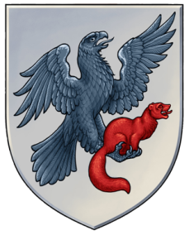 | ДЬОКУУСКАЙ  КУОРАТ  УОКУРУГУН ДЬАҺАЛТАТЫН  YӨРЭХХЭ УПРАВЛЕНИЕТА

ПРИКАЗ

г. Якутск

от 03 февраля 2016 г. № 01-10/62

Об организации и проведении городских
соревнований по комнатным авиамоделям и радиоуправляемым автомоделям

На основании Плана мероприятий на 2015-2016 учебный год в целях развития спортивно-технических видов спорта среди учащихся города Якутска
приказываю:
- Провести 21 февраля 2016 года соревнования по комнатным авиамоделям и радиоуправляемым автомоделям класса Багги, Трагги согласно Положениям (приложение 1, 2).
- Утвердить состав организационного комитета по проведению и организации городских соревнований по комнатным авиамоделям и радиоуправляемым автомоделям:
- Охлопков Е.А., заместитель начальника МКУ «Управления образования ГО «город Якутск», председатель;
- Софронеев С.А., директор МБУ ДОД «Центр технического творчества», заместитель председателя
- Потапова М.С., главный специалист ОВРиДО Управления образования города Якутска;
- Иванова С.Н., заместитель директора по УВР МБУ ДОД «Центр технического творчества»;
- Ермолаев С.А, директор МОБУ СОШ № 21;
- Организационному комитету организовать проведение конкурса согласно Положению.
- Контроль исполнения настоящего приказа оставляю за собой.

Начальник п/п Петров В.В.

